Қазақстан Республикасы
Қаржы министрінің
2015 жылғы 4 маусымдағы
№ 348 бұйрығына
19-қосымша

"Темекі өнімдеріне акциздік таңбалар беру" мемлекеттік көрсетілетін қызмет регламенті

1. Жалпы ережелер
1. "Темекі өнімдерінің өндірісіне лицензия беру" мемлекеттік көрсетілетін қызметті (бұдан әрі – мемлекеттік көрсетілетін қызмет) "Қазақстан Республикасының мемлекеттік кірістер органдары көрсететін мемлекеттік көрсетілетін қызметтер стандарттарын бекіту туралы" Қазақстан Республикасы Қаржы министрінің 2015 жылғы 27 сәуірдегі № 284 бұйрығымен бекітілген, "Темекі өнімдерінің өндірісіне лицензия беру" Мемлекеттік көрсетілетін қызмет стандарты (бұдан әрі – Стандарт) негізінде (Нормативтік құқықтық актілерді мемлекеттік тіркеу тізілімінде № 11273 болып тіркелген) Қазақстан Республикасының Қаржы министрлігі Мемлекеттік кірістер комитетінің облыстар, Астана, Алматы және Шымкент қалалары бойынша аумақтық органдары (бұдан әрі – көрсетілетін қызметті беруші) көрсетеді.
2. Мемлекеттік қызметті көрсету нысаны: электрондық (ішінара автоматтандырылған) және (немесе) қағаз түрінде.
3. Мемлекеттік қызметтің нәтижесі алдағы жылға өтінімді келісу, темекі өнімдеріне жапсырылған тиісті штрих-код және жүкқұжатпен акциздік таңбаларды (бұдан әрі - акциздік таңбалар) беру.
Мемлекеттік қызметті көрсету нәтижесін беру нысаны: қағаз түрінде.

2. Мемлекеттік қызмет көрсету үдерісінде көрсетілетін
қызметті берушінің құрылымдық бөлімшелерінің
(қызметкерлерінің) іс-қимыл тәртібі

4. Мемлекеттік қызметті көрсету бойынша рәсімдерді (іс-қимылдарды) бастау үшін қызметті алушының өтінімді, сондай-ақ Стандарттың 9-тармағында көрсетілген құжаттарды ұсынуы негіздеме болып табылады.
5. Мемлекеттік қызметті көрсету процесіндегі рәсімдер (іс-қимыл):
Акциздік таңбаларды жасауға қызметті алушыдан өтінімдерді алған кезде:
1) көрсетілетін қызметті беруші "Акцизделетін өнімдерді және мұнай өнімдерінің жекелеген түрлерінің өндірісі мен айналымын бақылау" ақпараттық жүйесі арқылы (бұдан әрі – Акциз АЖ) көрсетілетін қызмет алушыдан Стандарттқа 1, 2-қосымшаға сәйкес нысан бойынша таңбаларды дайындауға өтінішті – 15 (он бес) минутта алады;
көрсетілетін қызмет алушы ұсынған өтінішті қарайды және Акциз АЖ арқылы келіседі не өтінішті келісуден бас тартуды – күнтізбелік 3 (үш) күн ішінде дайындайды;
2) Қазақстан Республикасы Қаржы министрлігінің Мемлекеттік кірістер комитетінің (бұдан әрі-ҚР ҚМ МКК) қызметкері Қазақстан Республикасының заңнамасымен белгіленген тәртіпте таңбаларды әзірлеуге, оларды жеткізуге және салық органдарына беруге шарт (келісімшарт) жасасқан ұйымға (бұдан әрі – жеткізуші) Қағидаларда бекітілген нысан бойынша қағаз түрінде қызметті берушілермен келісілген жиынтық өтінімді береді;
3) көрсетілетін қызмет берушінің қызметкері жеткізушіден әзірленген акциздік таңбаларды жүкқұжат бойынша алады.
Акциздік таңбаларды алуға өтінішті алған кезде:
1) құжаттарды қабылдау – 15 (он бес) минут;
көрсетілетін қызметті алушының қатысуымен құжаттарды қабылдауға жауапты қызметкер:
жеке басын куәландыратын құжатпен салықтық өтініште көрсетілген деректерді (жеке тұлғалардың мүдделерін білдірген кезде көрсетілетін қызметті алушының уәкілетті өкілінің өкілеттіктерінің нақты тізбесі көрсетілген нотариалды куәландырылған сенімхаттың бар-жоғын тексереді немесе заңды тұлғаның мүдделерін білдіруге сенімхат ұсынылған кезде басшысының қолы мен заңды тұлғаның мөрінің бар-жоғы) салыстырып тексереді – 5 (бес) минут;
ұсынылған құжаттардың толықтығын тексереді – 5 (бес) минут;
салық төлеушінің салықтық өтініштегі көрсетілген деректерін "Біріктірілген салықтық ақпараттық жүйе" ақпараттық жүйесіндегі (бұдан әрі – БСАЖ АЖ) тіркеу деректеріндегі бар мәліметтермен салыстырып тексереді – 5 (бес) минут;
2) құжаттарды өңдеуге жауапты қызметкер Акциз АЖ арқылы және қағаз түрінде түскен өтініштерді қарайды, Қағидаларда бекітілген "Алушыларға акциздік таңбаларды беру журналына"(бұдан әрі - Журнал) қол қойдырып, жүкқұжат бойынша қызмет алушыға акциздік таңбаларды береді – 3 (үш) жұмыс күні ішінде.

3. Мемлекеттік қызмет көрсету үдерісінде көрсетілетін
қызметті берушінің құрылымдық бөлімшелерінің
(қызметкерлерінің) өзара іс-қимыл тәртібі

6. Мемлекеттік қызметті көрсету үдерісінде көрсетілетін қызметті берушінің ҚР ҚМ МКК-нің қызметкерлері қатысады.
7. Қызметті берушінің қызметкері қызметті алушының ұсынған құжаттарын тексереді, Акциз АЖ арқылы келіседі немесе өтінішке келісуден бас тартуға жауапты дайындайды.
8. ҚР ҚМ МКК-нің қызметкері өтініштер жиынтығын тізілімдер жиынтығына кіргізеді және оларды жеткізушіге береді.
9. Қызмет берушінің қызметкері жеткізушіден әзірленген акциздік таңбаларды жүкқұжат бойынша қабылдап алуды жүзеге асырады;
қызметті алушыдан акциздік таңбалар алуға өтініш қабылдайды – 15 минут;
өтінішті қарайды және Қағидаларда бекітілген Журналға белгі қойдырып жүкқұжат бойынша қызметті алушыға акциздік таңбаларды беруді жүргізеді – 3 (үш) жұмыс күні ішінде.

4. Мемлекеттік қызмет көрсету үдерісінде халыққа қызмет
көрсету орталығымен және (немесе) өзге де көрсетілетін
қызметті берушілермен өзара іс-қимыл тәртібін,
сондай-ақ ақпараттық жүйелерді пайдалану тәртібі

10. Көрсетілетін қызметті берушінің және көрсетілетін қызметті алушының Акциз АЖ арқылы мемлекеттік қызмет көрсетуге жүгінуі кезіндегі және рәсімдердің (іс-әрекеттердің) жалғаспалық тәртібі көрсетілетін өзара іс-қимылдарының функционалдық диаграммасы, осы Мемлекеттік көрсетілетін қызмет регламентінің 1-қосымшасында келтірілген:
1) көрсетілетін қызметті алушы электрондық құжатты Акциз АЖ-не тіркеуді жүзеге асырады;
2) 1-шарт–қызметті берушінің сұрау салуды тексеруі (өңдеу);
3) 1-үдеріс – Акциз АЖ-де бас тарту туралы уәжделген жауапты қалыптастыру;
4) 2-үдеріс – қызметті алушының Акциз АЖ-де қалыптастырылған мемлекеттік қызмет нәтижесін алуы. Электрондық құжат қызметті берушінің уәкілетті тұлғасының электрондық цифрлық қолтаңбасын (ЭЦҚ) пайдаланыла отырып қалыптастырылады.
11. "Темекі өнімдеріне акциздік таңбалар беру" мемлекеттік қызмет көрсетудің бизнес-үдерістерінің анықтамалықтары осы Мемлекеттік көрсетілетін қызмет регламентінің 2 және 3-қосымшаларында келтірілген.

"Темекі өнімдеріне акциздік таңбалар беру" мемлекеттік көрсетілетін қызмет
регламентіне
1-қосымша

Акциз АЖ арқылы мемлекеттік қызмет көрсету
кезіндегі функционалдық өзара іс-қимыл диаграммасы
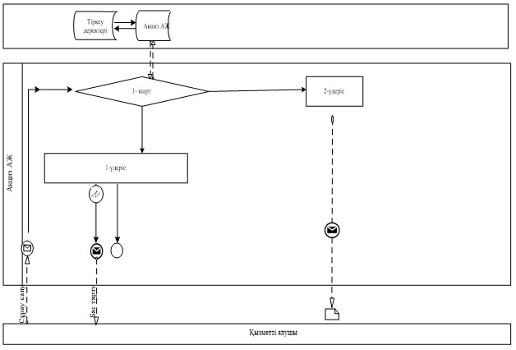

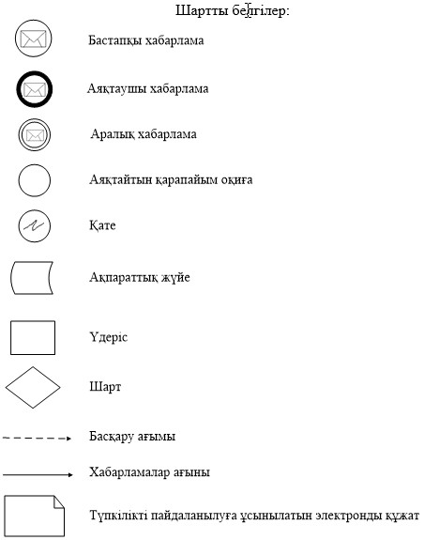

"Темекі өнімдеріне акциздік таңбалар беру" мемлекеттік көрсетілетін қызмет
регламентіне
2-қосымша

"Темекі өнімдеріне акциздік таңбалар беру"
мемлекеттік қызмет көрсетудің бизнес-үдерістерінің анықтамалығы

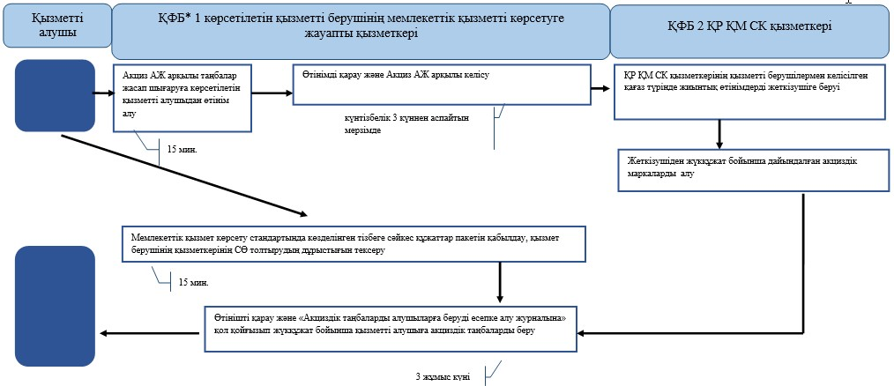

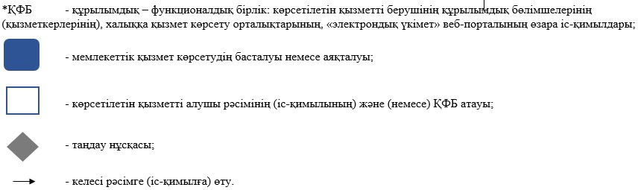

"Темекі өнімдеріне акциздік таңбалар беру" мемлекеттік көрсетілетін қызмет
регламентіне
3-қосымша

Акциз АЖ арқылы "Темекі өнімдеріне акциздік таңбалар беру"
мемлекеттік қызмет көрсетудің бизнес-үдерістерінің анықтамалығы

